FECHA: Jueves 19 de marzo NOMBRE: ………………….
JUGAMOS CON LOS ANIMALITOS
- Comenzamos la tarde presentando a los niños un juego de “memoria de animales”, que en estas circunstancias tendrán que jugar con los papás o hermanos mayores.
(si les es posible, pueden imprimir y recortar las fichas para jugar, o hacerlas ustedes)
- La dificultad en este juego está en leer en cursiva y recordar la ubicación de los animales.
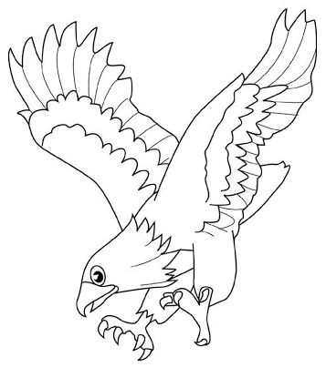
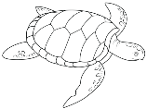
águila
tortuguera

lombriz

caracol

tortuga

abeja

conejo

chancho

pájaro

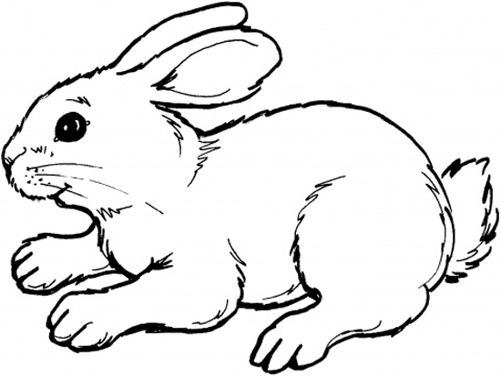
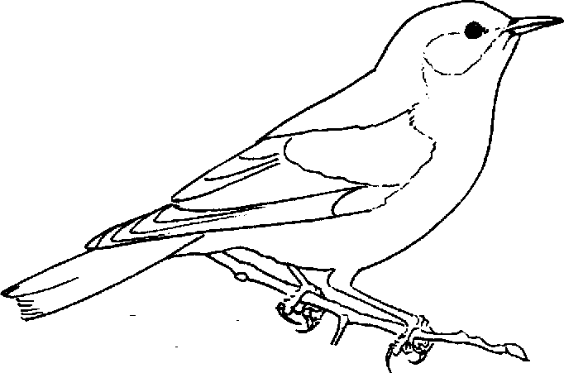

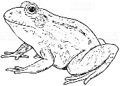

cocodrilo

serpiente

perro

sapo

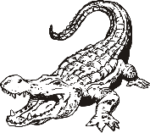
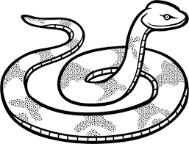

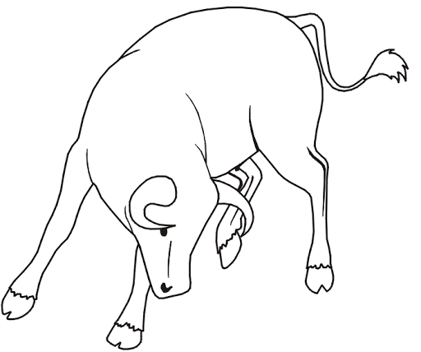
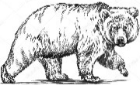

toro

vaca

oso

pez

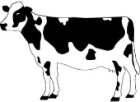

- Al finalizar el juego continuamos con las siguientes preguntas:
1. ¿Algunos de los animales del juego estaban presentes en el cuento “La tortuguita Blanquita”? ...……....
2. ¿Cuáles? ………………………...……………………………………………………………………………………
3. ¿Dónde piensan ustedes que viven estos animales? Elije dos animales del juego anterior y escribe el hábitat en el que crees que vive cada uno.
Por ejemplo: El camaleón vive sobre los árboles en la selva. Es terrestre. ……………………………………………………………………………………………………………………………..
……………………………………………………………………………………………………………………………..

4. ¿Cómo se pueden relacionar los animales del juego? Elije dos animales del juego anterior y escribe alguna forma en que puedan relacionarse. Ejemplo: para alimentarse uno de otros, para reproducirse, compiten por la presa para alimentarse, etc
Por ejemplo: El camaleón se camufla para poder cazar con su extensa lengua a una polilla.
…………………………………………………………………………………………………………………………….
……………………………………………………………………………………………………………………………..

5. ¿Cómo nacen? Elije dos animales del juego anterior y escribe de dónde nace y cómo se clasifica.
Por ejemplo: El camaleón nace de un huevo, es ovíparo.
……………………………………………………………………………………………………………………………..
……………………………………………………………………………………………………………………………..

6. ¿De qué se alimentarán? Elije dos animales del juego anterior, escribe qué come y según lo que come, cómo se lo clasifica.
Por ejemplo: El camaleón se alimenta de plantas y pequeños animales como las mariposas. Son omnívoros.
……………………………………………………………………………………………………………………………..
……………………………………………………………………………………………………………………………..

7. ¿Cómo se desplazan? Elije dos animales del juego anterior y escribe de qué manera se movilizan. Ejemplo: salta, repta, camina, nada, vuela.
Por ejemplo: El camaleón se desplaza caminando por los árboles.
……………………………………………………………………………………………………………………………..
……………………………………………………………………………………………………………………………..

8. ¿Cómo podemos agruparlos? ¿Qué tendrías en cuenta?
……………………………………………………………………………………………………………………………..
……………………………………………………………………………………………………………………………..
……………………………………………………………………………………………………………………………..

- Agrupamos los animales de las tarjetas del juego teniendo en cuenta algunas de sus características.
(según su hábitat, o medio en el que viven: terrestre, acuático
Según su reproducción o forma de nacer: ovíparos, ovovivíparos, vivíparos
Según su alimentación: herbívoros, carnívoro, omnívoros
Según su forma de desplazamiento: saltan, corren, caminan, vuelan, nadan, reptan
Por tener o no columna vertebral: vertebrados (peces, anfibios, aves, mamíferos, reptiles)
invertebrados (artrópodos, moluscos, equinodermos, gusanos, celentéreos)

- Luego pintamos y pegamos de a pares las tarjetas en el cuaderno.

Finalmente, concluiremos que LOS ANIMALES NECESITAN DE OTROS ANIMALES Y DEL AMBIENTE PARA PODER VIVIR Y DESARROLLARSE. ALGUNOS TIENEN CARACTERÍSTICAS SIMILARES EN RELACIÓN A DESPLAZAMIENTO Y ESTRUCTURAS CORPORALES.

PROBLEMITAS
Los animalitos tienen algunas curiosidades que es bueno conocer.
Responde las preguntas teniendo en cuenta la pista que te damos

1.El topo cava muy rápido para poder dormir. ¿Cuántos metros puede alcanzar un túnel cavado por un topo en una noche?
Pista: Un topo cava 18 metros y hace un descanso. Después cava 40 metros y hace un segundo descanso. A continuación, cava 25 metros y se echa a dormir.
Datos | Solución | Respuesta

2. ¿Cuánto tiempo vive una abeja reina?
Pista: Una abeja guardiana vive aproximadamente 10 años, una abeja reina vive unas 5 veces más que una guardiana.
Datos | Solución | Respuesta

3. ¿Cuántos años vive una tortuga?
Pista: El rinoceronte vive 70 años, la tortuga vive 20 años menos que el rinoceronte.
Datos | Solución | Respuesta

